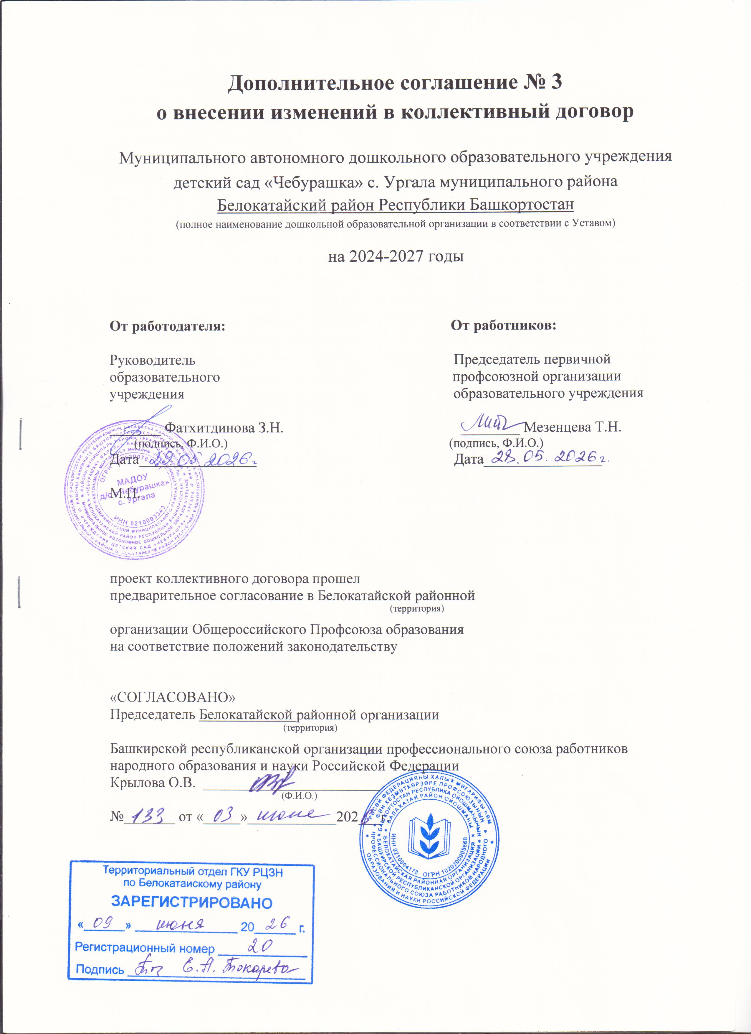

Муниципальное автономное дошкольное образовательное учреждение детский сад «Чебурашка» с. Ургала муниципального района Белокатайский район Республики Башкортостан, в лице руководителя образовательной организации Фатхитдиновой З.Н., действующего на основании Устава, именуемый в дальнейшем "Работодатель", с одной стороны, и коллектив работников Муниципального автономного дошкольного образовательного учреждения детский сад «Чебурашка» с. Ургала муниципального района Белокатайский район Республики Башкортостан, в лице Представителя - выборного органа первичной профсоюзной организации (далее – Профсоюзный комитет), председателя первичной профсоюзной организации Мезенцевой Т.Н., избранного Работниками, именуемые в дальнейшем "Работники", с другой стороны, вместе именуемые "Стороны", с целью актуализации и приведения в соответствие в связи с последними изменениями в трудовом законодательстве и Отраслевом соглашении между Министерством образования и науки Республики Башкортостан и Башкирской республиканской организацией Общероссийского Профсоюза образования на 2024-2027 годы, заключили настоящее дополнительное соглашение о нижеследующем:
- Изложить пункт 3.4. в следующей редакции:
«Не допускается возложение на педагогических работников работы, не предусмотренной частями 6, 6.1 и 9 статьи 47 Федерального закона № 273-ФЗ, в том числе связанной с подготовкой документов, не включенных в перечни документов, подготовка которых осуществляется педагогическими работниками при реализации образовательных программ дошкольного образования».
- Исключить п. 3.5.
- Изложить пункт 3.6. в следующей редакции:
«При принятии локальных нормативных актов, регламентирующих подготовку педагогическими работниками документации и определяющих ответственность за их ведение, учитывается мотивированное мнение Профсоюзного комитета образовательной организации».
- Все остальные положения коллективного договора остаются неизменными и обязательны для исполнения.
- Настоящее дополнительное соглашение действует с момента его подписания и является неотъемлемой частью коллективного договора Муниципального автономного дошкольного образовательного учреждения детский сад «Чебурашка» с. Ургала муниципального района Белокатайский район Республики Башкортостан N 101 от 11.12.2024 г.
- Настоящее дополнительное соглашение об изменении коллективного договора является обязательным для выполнения Сторонами.

